PHÒNG GD&ĐT TÂN KỲ | ĐỀ THI CHỌN ĐỘI TUYỂN HSG LỚP 9, CẤP TỈNH  NĂM HỌC 2021-2022 (vòng 1)
ĐỀ CHÍNH THỨC  (Đề gồm 01 trang) | Môn: Lịch sử
 | Thời gian làm bài: 150 phút (không kể thời gian giao đề)
 | Ngày thi: 11/11/2021.
Câu 1. (4,0 điểm)
Trình bày những biến đổi to lớn của các nước Đông Nam Á từ sau năm 1945. Theo em, biến đổi nào là xu thế tất yếu trong giai đoạn hiện nay ? Vì sao ?
Câu 2. (6,0 điểm)
Đọc đoạn trích sau và thực hiện yêu cầu:
...“Những trang sử vàng của khu vực Mỹ La-tinh đương đại đều in đậm dấu ấn của cuộc cách mạng Cu-ba - tấm gương mở đường và nguồn cảm hứng không vơi cạn trước dòng chảy của thời gian”...“Bản đồ chính trị châu Mỹ và thế giới đã được vẽ lại, trong đó hiên ngang Cu-ba xã hội chủ nghĩa ngay trước siêu cường tư bản chủ nghĩa”...
(Trích “Cu-ba: Sáu mươi năm kiên định và sáng tạo mở đường cách mạng” của PGS,TS, Nguyễn Viết Thảo, Phó Giám đốc Học viện Chính trị Quốc gia Hồ Chí Minh)
Từ những kiến thức đã học ở Bài 7, các nước Mĩ La-tinh (Lịch sử 9), em hãy làm rõ: “tấm gương mở đường của cách mạng Cu-ba” và “Cu-ba hiên ngang tiến lên chủ nghĩa xã hội”.
Câu 3. (4,0 điểm)
Những căn cứ nào để cho rằng: từ 1945 đến những năm 50 của thế kỷ XX, Mĩ chiếm ưu thế tuyệt đối về mọi mặt trong thế giới tư bản ? Vì sao Mĩ có được vị thế đó ?
Câu 4. (6,0 điểm)
Từ những kiến thức đã được học ở Bài 9. Nhật Bản (Lịch sử 9) và quan sát các kênh hình sau:
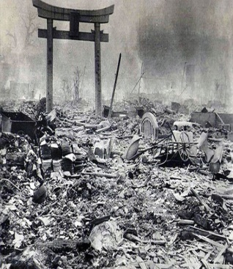  Hình 1: Quang cảnh Tokyo sau khi Mĩ ném bom nguyên tử | 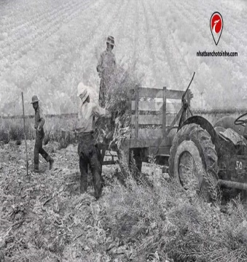  Hình 2. Nền kinh tế Nhật Bản dần được phục hồi | 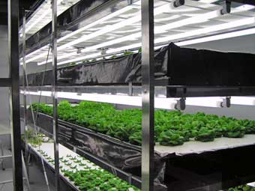  Hình 3. Trồng trọt theo phương pháp sinh học
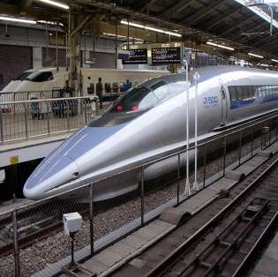  Hình 4. Tàu cao tốc chạy trên đệm từ | 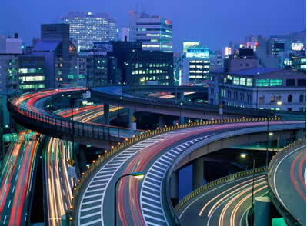  Hình 5. Giao thông vận tải | 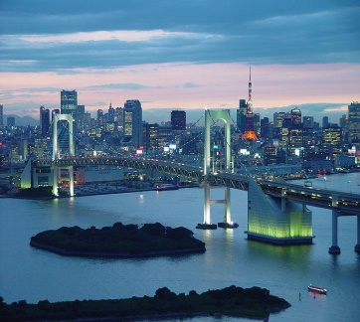  Hình 6. Bộ mặt đất nước thay đổi nhanh chóng
Viết 01 bài luận lịch sử với chủ đề: “Quá trình thay đổi để trở thành cường quốc kinh tế của Nhật Bản và những bài học”.
............Hết............
Họ và tên thí sinh.......................................................................Số báo danh....................
ĐÁP ÁN VÀ HƯỚNG DẪN CHẤM.
(Đáp án và hướng dẫn chấm gồm 05 trang)
Câu | Kiến thức cần đạt | Điểm
1 | Trình bày những biến đổi to lớn của các nước Đông Nam Á từ sau năm 1945. | 3,0
 | - Trước chiến tranh thế giới thứ hai, các nước ĐNA ( trừ Thái Lan) là thuộc địa của các nước thực dân phương Tây. Trong thời kỳ chiến tranh TGT2 hầu hết các nước bị CN phát xít Nhật chiếm đóng. Sau chiến tranh thế giới thứ hai các nước ĐNA có nhiều biến đổi to lớn và sâu sắc: | 0,25
 | - Từ thân phận các nước thuộc địa, sau chiến tranh thế giới thứ hai, các nước Đông Nam Á đã trở thành các quốc gia độc lập  + Chớp lấy thời cơ phát xít Nhật đầu hàng đồng minh vô điều kiện, giữa tháng 8/1945, nhân dân ĐNA đã đứng lên đấu tranh vũ trang, nhiều nước giành được độc lập như Inđônêxia (17/8/45), Việt Nam (2/9/1945), lào (12/10/1945).  + Sau đó đến giữa những năm 50 của thế kỉ XX, hầu hết các nước trong khu vực đã giành được độc lập như Phi líp pin (1946), Mi an ma(1948), Ma lai xia (1957) | 0,5  0,25  0,25
 | - Sau khi giành được độc lập, các nước ĐNA đi vào con đường phát triển kinh tế, văn hoá xã hội đạt nhiều thành tựu nổi bất. Đến cuối những năm 70 của thế kỉ XX, nền kinh tế nhiều nước ĐNA đã có sự chuyển biến mạnh mẽ và đạt được sự tăng trưởng cao như Xin-ga-po trở thành con rồng châu Á, Ma-lai-xi-a, Thái Lan. | 0,75
 | - Từ năm 1967, một số nước ĐNA như In-đô-nê-xi-a, Ma-lai-xi-a, Phi-líp-pin, Sin-ga-po, Thái Lan đã lập ra tổ chức ASEAN để cùng nhau hợp tác phát triển, hạn chế ảnh hưởng của các cường quốc bên ngoài.  - Tuy nhiên phải đến đầu những năm 90, khi thế giới bước vào thời kì sau "Chiến tranh lạnh" và vấn đề Cam-pu-chia được giải quyết, một chương mới đã mở ra trong lịch sử khu vực ĐNA. Đó là tình hình chính trị - kinh tế khu vực được cải thiện với xu hướng nổi bật là sự tham gia của tất cả các nước trong một tổ chức thống nhất và chuyển trọng tâm hoạt động sang hợp tác kinh tế, đồng thời xây dựng một khu vực ĐNA hoà bình, ổn định để cùng nhau phát triển. | 0,5  0,5
 | Theo em, biến đổi nào là xu thế tất yếu trong giai đoạn hiện nay ? Vì sao ? | 1,0
 | - Trong các biến đổi trên, thì sự ra đời tổ chức liên kết khu vực ASEAN là biến đổi mang xu thế tất yếu trong giai đoạn hiện nay.  - Bởi vì xu thế ngày nay là liên kết khu vực để hợp tác và phát triển kinh tế, chính trị, văn hóa, đồng thời để đối phó với những thách thức toàn cầu, đặc biệt trước sự phát triển như vũ bão của cuộc cách mạng khoa học công nghệ hiện đại. | 0,5  0,5
2 | Đọc đoạn trích sau và thực hiện yêu cầu:  ...“Những trang sử vàng của khu vực Mỹ La-tinh đương đại đều in đậm dấu ấn của cuộc cách mạng Cu-ba - tấm gương mở đường và nguồn cảm hứng không vơi cạn trước dòng chảy của thời gian”...“Bản đồ chính trị châu Mỹ và thế giới đã được vẽ lại, trong đó hiên ngang Cu-ba xã hội chủ nghĩa ngay trước siêu cường tư bản chủ nghĩa”...  (Trích “Cu-ba: Sáu mươi năm kiên định và sáng tạo mở đường cách mạng” của PGS,TS, Nguyễn Viết Thảo, Phó Giám đốc Học viện Chính trị Quốc gia Hồ Chí Minh)  Từ những kiến thức đã học ở Bài 7, các nước Mĩ La-tinh (Lịch sử 9), em hãy làm rõ: “tấm gương mở đường của cách mạng Cu-ba” và “Cu-ba hiên ngang tiến lên chủ nghĩa xã hội”. | 6,0
 | Ý 1. “Tấm gương mở đường của cách mạng Cu-ba” | 3,5
 | Từ những thập niên đầu thế kỷ XIX, nhiều nước Mỹ la tinh đã giành được độc lập. Sau khi thoát khỏi ách thống trị của TBN, các nước Mỹ la tinh lại trở thành “sân sau”, thuộc địa kiểu mới của Mỹ. | 0,25
 | Phong trào đấu tranh chống chế độ độc tài thân Mỹ bùng nổ khắp khu vực Mỹ la tinh. Trong cuộc đấu tranh đó, Cu ba như một ngọn cờ tiên phong đi hàng đầu. | 0,25
 | Mở đầu là cuộc tấn công vũ trang vào trại lính Môn ca đa của 135 TN yêu nước dưới sự lãnh đạo của Phi đen catxtrô 26/7/1953. Tuy thất bại nhưng có ý nghĩa to lớn.... | 0,5
 | Ở Mê hi cô...... và khi trở về từ Mê hi cô mặc dù chỉ còn 12 đồng chí sống sót nhưng được sự ủng hộ của nhân dân họ đã xây dựng căn cứ cách mạng tai vùng Xiêra Maetxtơra, mở rộng chiến tranh du kích | 0,5
 | Ngày 1/1/1959 cách mạng Cu ba thành công, lật đổ chế độ độc tài Batixta. Cu ba tuyên bố độc lập trở thành lá cờ đầu của MLT. | 0,5
 | Cách mạng Cuba giành thắng lợi đã trở thành Tấm gương Cu-ba thức tỉnh toàn nhân loại, trước hết là nhân dân các nước Mỹ La-tinh vùng lên chống đế quốc, giải phóng dân tộc và chính | 0,5
 | + Từ những năm 60 đến những năm 80 của TK XX, một cao trào vũ trang đã bùng nổ ở Mỹ la tinh và khu vực này trờ thành “Lục địa bùng cháy” | 0,25
 | + Đấu tranh vũ trang diễn ra ở nhiều nước như Bolivia, Vê nê xu ê la, Cô lôm bi a… | 0,25
 | + Kết quả: Chính quyền độc tài phản động ở nhiều nước đã bị lật đổ, các chính phủ dân tộc – dân chủ được thành lập… | 0,25
 | Như vậy, Cách mạng Cu ba không chỉ là tấm gương mở đầu mà còn ý nghĩa cổ vũ, thúc đẩy nhân dân các nước trên thế giới, trước hết là nhân dân Mỹ la tinh vùng dậy đấu tranh chống chủ nghĩa thực dân mới của Mỹ. | 0,25
 | “Cu-ba hiên ngang tiến lên chủ nghĩa xã hội”. | 2,5
 | - Sau CM, Chính phủ do Phi-đen đứng đầu đã tiến hành cuộc cải cách dân chủ triệt để: cải cách ruộng đất, quốc hữu hóa các xí nghiệp của TB nước ngoài, xây dựng chính quyền cách mạng các cấp và thanh toán nạn mù chữ, phát triển giáo dục, y tế,… Bộ mặt đất nước Cu-Ba thay đổi căn bản và sâu sắc. | 0,75
 | - Tháng 4/1961, quân và dân Cu ba đã tiêu diệt 1300 tên lính đánh thuê của Mỹ tại bãi biển Hi rôn. Trong giờ khắc đó, Cu ba là nước đầu tiên ở Tây bán cầu tuyên bố đi lên CNXH. | 0,5
 | - Trong nửa thế kỉ qua, nhân dân Cu-Ba đã kiên cường, bất khuất vượt qua những khó khăn to lớn do chính sách phá hoại, bao vây, cấm vận về kinh tế của Mĩ, cũng như sự tan rã của LX và hệ thống XHCN (không còn những đồng minh, nguồn viện trợ và bạn hàng buôn bán,…) | 0,5
 | Nhưng bằng sự nỗ lực phi thường nhân dân Cu Ba đã tiến hành nhiều cải cách dân chủ tiến bộ để xây dựng đất nước và đạt nhiều thành tựu to lớn. Xây dựng được nền nông nghiệp đa dạng, CN có cơ cấu hợp lí, văn hóa – giáo dục phát triển.....cụ thể các thành tựu phát triển kinh tế..... | 0,5
 | Hình ảnh, uy tín, vị thế của Cu-ba với vai trò là tiền đồn xã hội chủ nghĩa và tấm gương cách mạng tại khu vực Tây bán cầu được xác lập ở tầm cao một cách đầy thuyết phục trên trường quốc tế. | 0,25
3 | Những căn cứ nào để cho rằng: từ 1945 đến những năm 50 của thế kỷ XX, Mĩ chiếm ưu thế tuyệt đối về mọi mặt trong thế giới tư bản ? Vì sao Mĩ có được vị thế đó ? | 4,0
 | Những căn cứ nào để cho rằng: từ 1945 đến những năm 50 của thế kỷ XX, Mĩ chiếm ưu thế tuyệt đối về mọi mặt trong thế giới tư bản | 2,25
 | Công nghiệp: Chiếm hơn ½ sản lượng công nghiệp toàn thế giới (56,47%). | 0,5
 | Nông nghiệp: Sản lượng gấp 2 lần Anh, Pháp, Tây Đức, I-ta-li-a, Nhật Bản cộng lại. | 0,5
 | Tài chính: Chiếm ¾ trữ lượng vàng thế giới (24,6 tỉ USD), là chủ nợ duy nhất trên thế giới. | 0,5
 | Giao thông vận tải: Có hơn 50% tàu bè đi lại trên sông, biển quốc tế. | 0,25
 | Quân sự: Lực lượng quân sự mạnh nhất thế giới, độc quyền vũ khí nguyên tử (1949). | 0,25
 | Khoa học kĩ thuật: Là nước khởi đầu cuộc cách mạng KHKT, đạt được nhiều thành tựu quan trọng… | 0,25
 | Vì sao Mĩ có được vị thế tuyệt đối về mọi mặt trong thế giới tư bản ? | 1,75
 | Mĩ ở xa chiến trường, được hai đại dương bao bọc (Đại Tây Dương và Thái Bình Dương), đất nước không bị chiến tranh tàn phá. | 0,25
 | Lãnh thổ rộng lớn, tài nguyên thiên nhiên phong phú, khí hậu thuận lợi, nguồn nhân công dồi dào. | 0,25
 | Áp dụng thành công thành tựu khoa học kĩ thuật vào sản xuất. | 0.5
 | Quân sự hóa nền kinh tế để buôn bán vũ khí, sau chiến tranh Mĩ thu về 114 tỉ USD. | 0,25
 | Trình độ tập trung sản xuất, tư bản cao. | 0,25
 | Các chính sách và hoạt động điều tiết của nhà nước phù hợp. | 0.25
4 | Từ những kiến thức đã được học ở Bài 9. Nhật Bản (Lịch sử 9) và quan sát các kênh hình Viết 01 bài luận lịch sử với chủ đề: “Quá trình thay đổi để trở thành cường quốc kinh tế của Nhật Bản và những bài học”. | 6,0
 | (Đây là đề tương đối mở nhằm phát huy tư duy sáng tạo của học sinh. Do đó, khi chấm GV cần linh động nhằm phát hiện những học sinh có tư duy tốt, sáng tạo. Tuy nhiên bài làm của học sinh phải có luận điểm, luận cứ rõ ràng, mạch lạc và thuyết phục).
 | - Chiến tranh thế giới thứ hai kết thúc, từ một nước thua trận và bị quân đội nước ngoài chiếm đóng. NB mất hết thuộc địa, kinh tế bị tàn phá nặng nề; khó khăn bào trùm đất nước… | 0,5
 | - NB lại là đất nước nghèo tài nguyên thiên nhiên nên hầu hết phải nhập khẩu năng lượng, nguyên liệu từ bên ngoài. Mặt khác, đất nước phải thường xuyên đối mặt với núi lửa, động đất…bị cạnh tranh, chèn ép của Mĩ và các nước khác. | 0,5
 | - Thế nhưng, ngay sau chiến tranh, NB đã tiến hành một loạt những cải cách tiến bộ như ban hành Hiến pháp mới, cải cách ruộng đất, xóa bỏ chủ nghĩa quân phiệt và trừng trị tội ác chiến tranh, thanh lọc các phần tử phát xít ra khỏi chính phủ, ban hành các quyền tự do dân chủ…Những cải cách này như những luồng sinh khí mới đối với nhân dân NB và là một trong những nhân tố quan trọng giúp cho NB phát triển sau này. | 0,5
 | - Nhật Bản đã biết tranh thủ những điều kiện thuận lợi: xu thế phát triển chung, thành tựu của khoa học kỹ thuật, cơ hội Mĩ phát động chiến tranh ở Triều Tiên, VN…để xâm nhập vào thị trường thế giới…Nhờ vậy, kinh tế của Nhật Bản dần được phục hồi và phát triển: | 0,5
 | + Về tổng sản phẩm quốc dân: Năm 1950, đạt 20 tỷ USD, bằng 1/17 của Mĩ; đến năm 1968, đạt 183 tỷ USD, vươn lên thứ hai thế giới (chỉ sau Mĩ). | 0,25
 | + Thu nhập bình quân theo đầu người đạt 23 796 USD (1990), vượt Mĩ. | 0,25
 | + Về công nghiệp: tốc độ tăng trưởng trung bình những năm 1950-1960, đạt 15%, những năm 1961-1970, đạt 13,5%. | 0,25
 | + Nông nghiệp: cung cấp được 80% nhu cầu lương thực, 2/3 thịt sữa, đánh bắt cá đứng thứ hai thế giới (sau Pê ru) | 0,25
 | + Nhờ sự quản lý hiệu quả của nhà nước cũng như các xí nghiệp, công ty mà từ những năm 50 đến 70 của TK XX, kinh tế của NB liên tục tăng trưởng, điều hiếm có ở các nước tư bản. | 0,5
 | - Đến những năm 70 của TK XX, NB trở thành một trong ba trung tâm kinh tế, tài chính của thế giới. | 0,25
 | Như vậy, sau chiến tranh, mặc dù gặp vô vàn những khó khăn song Nhà nước và nhân dân NB đã nhanh chóng khắc phục khó khăn, vươn lên phát triển với tốc độ “thần kỳ”, đưa NB trở thành cường quốc kinh tế của thế giới. | 0,5
 | Quá trình thay đổi để trở thành cường quốc kinh tế của Nhật Bản đã để lại những bài học kinh nghiệm quí báu cho nhiều nước trên thế giới trong đó có Việt Nam | 0,25
 | - Chú trọng giáo dục - đào tạo, phát huy nhân tố con người… | 0,5
 | - Áp dụng các thành tựu khoa học kĩ thuật vào sản xuất… | 0,5
 | - Phát huy vai trò của Nhà nước… | 0,25
 | - Tận dụng hiệu quả các nguồn lực từ bên ngoài… | 0,25

